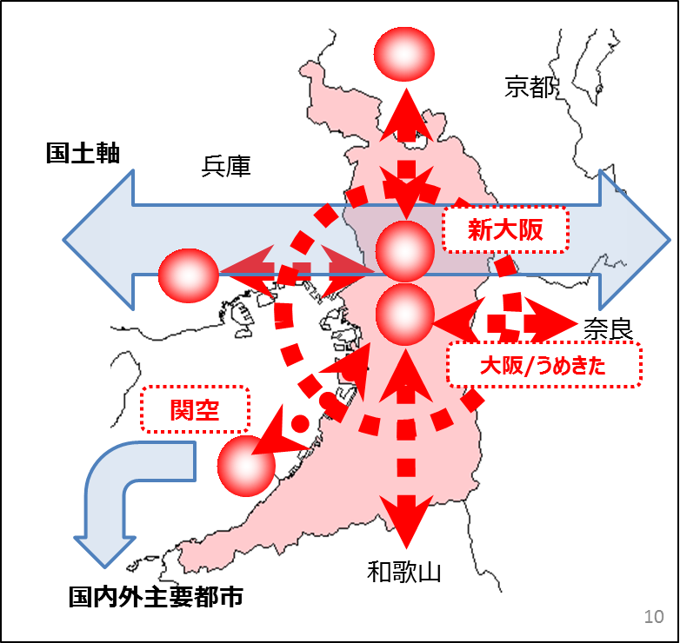
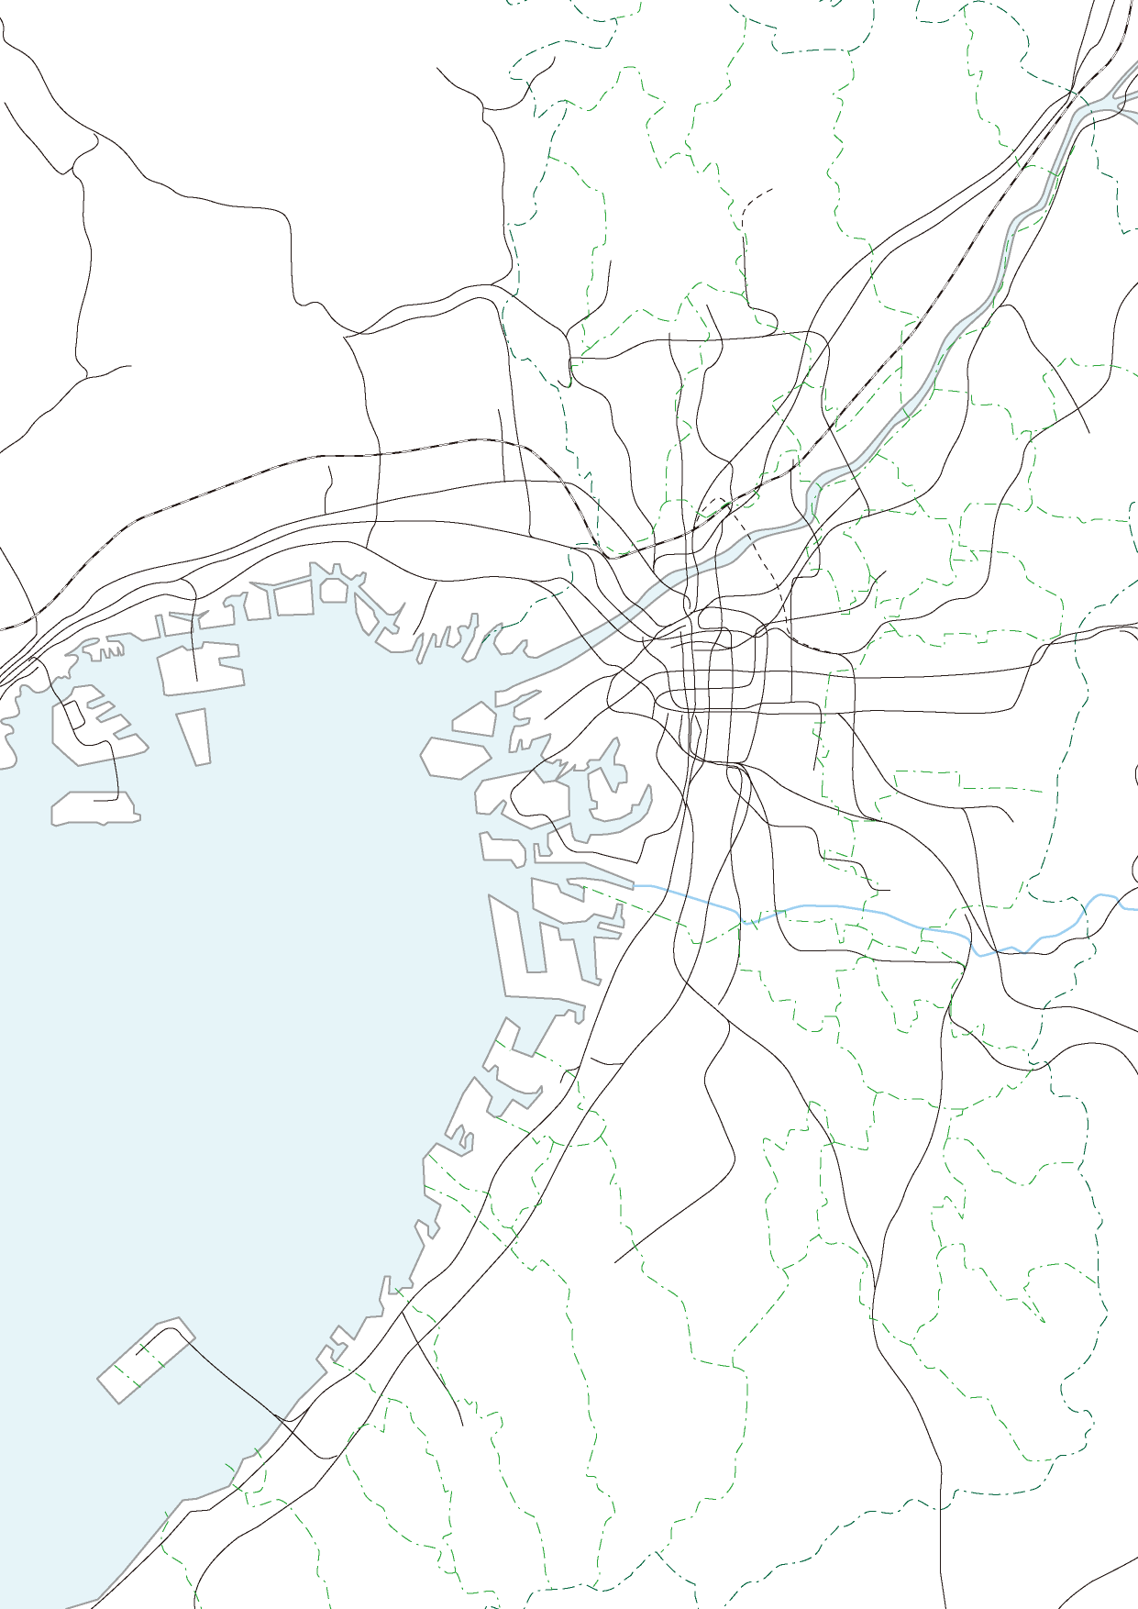
戦略４路線図
新名神高速道路
北大阪急行延伸
北陸新幹線
リニア中央新幹線
大阪モノレール延伸
なにわ筋線
西梅田十三新大阪連絡線
瓜生堂
門真市
荒本
鴻池新田
門真南
千里中央
新箕面
箕面船場
十三
新大阪
北梅田
西梅田
なんば
大阪モノレール
南海本線
阪和線
南海高野線
泉北高速鉄道線
近鉄奈良線
近鉄けいはんな線
ＪＲ片町線（学研都市線）
地下鉄長堀鶴見緑地線
京阪本線
地下鉄谷町線
地下鉄御堂筋線
ＪＲ京都線
阪急京都線
阪急千里線
阪急宝塚線
阪急神戸線
近鉄大阪線
近鉄南大阪線
ＪＲ関西本線
大阪環状線
阪神本線
おおさか東線
東海道新幹線
資料１

